Инструкция по загрузке данных из DWH 2.0 в БигДату

Оглавление

История версий 3
1.Описание регламентного процесса 3
Ссылки 3
2.Настройки ПО для работы 3
2.1 Список необходимого ПО для работы 3
2.2 Описание сред 3
2.3 Дополнительные настройки ПО 4
3.Регламент процесса 4
4.Пререквизиты начала процесса 4
5.Настройка параметров 5
6.Выполнение процесса 5
7.Действия при сбоях 5
8.Контрольные сроки 6

История версий

Номер версии | Дата | Вносил изменения | Краткое описание изменений
1 | 28.12.17 | Полюхова Е.А. | Создание документа
2 | 18.07.18 | Волков С.В. | Добавлено описание для потока загрузки WF_LOAD_DWHMIRROR2BDA.  Добавлен адресат Юлгушев Рустам.  Добавлены и актуализированы контрольные сроки окончания загрузок.
3 | 20.08.2018 | Полюхова Е.А. | Добавлен WA при падении worklet-ов
4 | 07.12.2018 | Волков С.В. | Изменен поток WF_LOAD_DWH2BDA на WF_LOAD_DWH2BDA_bda21
5 | 25.01.2019 | Волков С.В. | Изменены параметры подключения на IPC version: 10.2.0
6 | 07.02.2019 | Волков С.В. | Изменен поток WF_LOAD_DWH2BDA_bda21 на WF_LOAD_DWH2BDA
7 | 05.03.2019 | Волков С.В. | Добавлен поток wf_get_bki_files
8 | 06.06.2019 | Волков С.В. | Изменен поток WF_LOAD_DWH2BDA на WF_LOAD_DWH2BDA_bda41

1.Описание регламентного процесса

Загрузка данных из Хранилища (Ядро, РБ) в БигДату в ежедневном режиме.

Ссылки
Ссылка | Описание
Notes://Amber/C32571CB00342DA2/1C160C7A141A6EA0C3256C69004BAF87/B39AE065252F92E3C3257770003AF6FE | Файл с паролями в общем доступе
Notes://Amber/C32571CB00342DA2/1C160C7A141A6EA0C3256C69004BAF87/4EFD5454F568955A432582C2004BABB8 | Реплика DWH2BDA. База знаний

2.Настройки ПО для работы

2.1 Список необходимого ПО для работы
№ | Наименование ПО
1 | Informatica Client 10.2.0
2 | PLSQLDeveloper либо Toad for Oracle
3

2.2 Описание сред
Наименование ПО | Тип | Наименование Среды
Informatica | ETL | Промышленная:  Domain: DOMAIN_BD_PROD  Repository: REP_BD_PROD  Host: bibdminf1  Port: 8001  Папки:  DWH2DBA, bkireports2bda
Oracle | БД-источник | Промышленная –Ядро и ФВ(DWSTPROD)  TNS для DWSTPROD_TAF:  PRO_DWSTPROD_TAF=  (DESCRIPTION=  (CONNECT_TIMEOUT=1)  (TRANSPORT_CONNECT_TIMEOUT=1)  (ADDRESS_LIST=  (ADDRESS=  (PROTOCOL=TCP)  (HOST=exa2-scan)  (PORT=1521)  )  (ADDRESS=  (PROTOCOL=TCP)  (HOST=exa1-scan)  (PORT=1521)  )  )  (CONNECT_DATA=  (SERVER=dedicated)  (SERVICE_NAME=DWSTPROD_TAF)  )  )  Промышленная (RBPROD)  TNS для RBPROD_TAF:  PRO_RBPROD_TAF=  (DESCRIPTION=  (CONNECT_TIMEOUT=1)  (TRANSPORT_CONNECT_TIMEOUT=1)  (ADDRESS_LIST=  (ADDRESS=  (PROTOCOL=TCP)  (HOST=exa1-scan)  (PORT=1521)  )  (ADDRESS=  (PROTOCOL=TCP)  (HOST=exa2-scan)  (PORT=1521)  )  )  (CONNECT_DATA=  (SERVER=dedicated)  (SERVICE_NAME=RBPROD_TAF)  )  )
Oracle | БД-мониторинга

2.3 Дополнительные настройки ПО
Наименование ПО | Настройки

3.Регламент процесса

Запуск загрузки осуществляется по расписанию ежедневно в 21:15.
Справочники переливаются полностью, старый справочник в БигДате перед этим удаляется. Фактовые данные переливаются по партициям за последние 7 дней (от T-7 до T-1). Если партиция уже существует в БигДате, то она удаляется и заливается новая.

4.Пререквизиты начала процесса
Пререквизитов нет.

5.Настройка параметров

Настройка параметров загрузки происходит автоматически в потоке WF_CREATE_PARAM, который запускается по расписанию в 21-00 пред запуском основной загрузки.

6.Выполнение процесса

Описание потоков в папке DWH2DBA:
- WF_CREATE_PARAM – формирование файла параметров на сервере Информатики
- WF_LOAD_DWH2BDA_bda41 – поток загрузки данных из DWH2.0 в БигДату.
- WF_LOAD_BUSTER2BDA - поток загрузки данных из Bustera в БигДату.
- WF_LOAD_DWHMIRROR2BDA – поток загрузки данных из зеркал DWH2.0 в БигДату.
- wf_get_bki_files – поток загрузки данных bki в БигДату

Все выполнение процессов осуществляется по расписанию, которое установлено в Shedulere .
- WF_CREATE_PARAM – ежедневно в 21-00
- WF_LOAD_DWH2BDA_bda41 – ежедневно в 21-15
- WF_LOAD_BUSTER2BDA - ежедневно в 01-00
- WF_LOAD_DWHMIRROR2BDA – ежедневно в 04-00
- wf_get_bki_files – ежедневно в 00-00

Если потоки слетели с расписания (в Workflow Monitor для них установлено ), то необходимо их поставить на расписания заново (в Workflow Monitor для потока выбрать в контекстном меню Schedule), в результате статус потока в Workflow Monitor поменяется на с указанием времени след. запуска. Это время должно соответствовать указанному выше для данного потока.

Требуется осуществлять мониторинг работы воркфлоу в папке DWH2DBA с помощью ПО Workflow Monitor, не должно быть ошибок и значительного превышения времени загрузки.

7.Действия при сбоях

В случае сбоя – выполнить Recover.
Если не помогает – повторять Recover через некоторое время.

При падении worklet-ов (если 3 раза не помог Recover) применить следующий WA:

После завершения всех остальных cmd-шек в потоке, сабортить данный поток. Затем перезапустить этот поток начиная с ворклета, следующего за проблемным ворклетом (то есть команда Start from Task)

В дневное время позвонить: Полюхова Евгения тел. 8 905 536 74 71 или Волкову Станиславу 8 903 764 17 52

Обязательно фиксировать сбои и действия по ним (успешные и неуспешные), направляя письмо следующим адресатам:

Полюхова Евгения Evgeniya A Polyukhova2/alfa-bank
Волков Станислав Stanislav V Volkov/alfa-bank
Юлгушев Рустам Rustam K Yulgushev/alfa-bank

8.Контрольные сроки

Поток загрузки WF_LOAD_DWH2BDA_bda41 завершается ориентировочно в 02:00 ночи.

Дольше всего работают справочники:
cmd_run_import_ACCOUNT
cmd_run_import_CARD_SDIM
cmd_run_import_LOANAPPLRB_HDIM

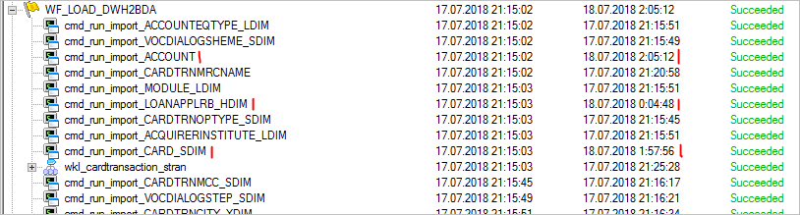

Поток загрузки WF_LOAD_DWHMIRROR2BDA завершается ориентировочно в 04:15 (среднее время работы 15 минут).

Поток загрузки WF_LOAD_BUSTER2BDA завершается ориентировочно в 01:05 (среднее время работы 5 минут).

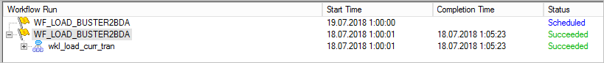

Поток загрузки wf_get_bki_files - среднее время работы 1 минута.

